

**АДМИНИСТРАЦИЯ**

**КАЛИНИНСКОГО МУНИЦИПАЛЬНОГО РАЙОНА**

**САРАТОВСКОЙ ОБЛАСТИ**

**П О С Т А Н О В Л Е Н И Е**

от 25 сентября 2024 года №1271

г. Калининск

**Об утверждении перечня земельных**

**участков, предназначенных для**

**предоставления гражданам, имеющим**

**трех и более детей, семьи которых**

**признаются многодетными,**

**в собственность бесплатно**

В целях реализации статьи 39.5 Земельного кодекса Российской Федерации от 25 октября 2001 года № 136-ФЗ, Закона Саратовской области от 30 сентября 2014 года № 119-ЗСО «О предоставлении гражданам, имеющим трех и более детей, в собственность бесплатно земельных участков, находящихся в государственной или муниципальной собственности», Закона Саратовской области «О мерах социальной поддержки многодетных семей в Саратовской области», постановления администрации Калининского муниципального района Саратовской области от 25 марта 2022 года № 367 «Об утверждении порядка учета граждан, имеющих трех и более детей, семьи которых признаны многодетными, для приобретения в собственность бесплатно земельных участков, находящихся в государственной или муниципальной собственности, порядка формирования перечня земельных участков и порядок информирования граждан о наличии земельных участков, предлагаемых для приобретения в собственность бесплатно», руководствуясь Уставом Калининского муниципального района Саратовской области, ПОСТАНОВЛЯЕТ:

1. Утвердить сформированный перечень земельных участков, предназначенных для предоставления гражданам, имеющим трех и более детей, в собственность бесплатно, согласно приложению.

2. Директору - главному редактору МБУ «Редакция газеты «Народная трибуна» Сафоновой Л.Н. опубликовать настоящее постановление в газете «Народная трибуна», а также разместить в информационно -телекоммуникационной сети «Интернет» общественно - политической газете Калининского района «Народная трибуна».

3. Начальнику отдела по работе со средствами массовой информации и информационных технологий администрации муниципального района Фроловой Л.М. разместить настоящее постановление на официальном сайте администрации Калининского муниципального района Саратовской области: http//kalininsk.sarmo.ru.

4. Настоящее постановление вступает в силу с момента его подписания.

5. Контроль за исполнением настоящего постановления возложить на начальника управления земельно-имущественных отношений администрации муниципального района Сигачеву С.Н.

**Глава муниципального район В.Г. Лазарев**

Исп.: Антоненко Е.Б.

**Приложение**

**к постановлению**

**администрации МР**

**от 25.09.2024 года №1271**

**Перечень земельных участков**

|  |  |  |  |  |  |
| --- | --- | --- | --- | --- | --- |
| **№ п/п** | **Адрес земельного участка** | **Кадастровый номер земельного участка** | **Площадь земельного участка (кв.м.)** | **Вид разрешенного использования земельного участка** | **Категория земель** |
| 1 | Саратовская область, город Калининск, улица Заречная, № 50-21 | 64:15:282402:93 | 600 | Для размещения объектов индивидуального жилищного строительства | Земли населенных пунктов |
| 2 | Саратовская область, город Калининск, улица Заречная, № 50-23 | 64:15:282402:102 | 600 | Для размещения объектов индивидуального жилищного строительства | Земли населенных пунктов |
| 3 | Саратовская область, город Калининск, улица Заречная, № 50-25 | 64:15:282402:103 | 600 | Для размещения объектов индивидуального жилищного строительства | Земли населенных пунктов |
| 4 | Саратовская область, город Калининск, улица Заречная, № 50-27 | 64:15:282402:105 | 600 | Для размещения объектов индивидуального жилищного строительства | Земли населенных пунктов |
| 5 | Саратовская область, город Калининск, улица Заречная, № 50-29 | 64:15:282402:96 | 600 | Для размещения объектов индивидуального жилищного строительства | Земли населенных пунктов |
| 6 | Саратовская область, город Калининск, улица Заречная, № 50-31 | 64:15:282402:98 | 600 | Для размещения объектов индивидуального жилищного строительства | Земли населенных пунктов |
| 7 | Саратовская область, город Калининск, улица Заречная, № 50-33 | 64:15:282402:106 | 600 | Для размещения объектов индивидуального жилищного строительства | Земли населенных пунктов |
| 8 | Саратовская область, город Калининск, улица Заречная, № 51-2 | 64:15:282402:100 | 600 | Для размещения объектов индивидуального жилищного строительства | Земли населенных пунктов |
| 9 | Саратовская область, город Калининск, улица Заречная, № 51-3 | 64:15:282402:97 | 600 | Для размещения объектов индивидуального жилищного строительства | Земли населенных пунктов |
| 10 | Саратовская область, город Калининск, улица Заречная, № 51-4 | 64:15:282402:101 | 600 | Для размещения объектов индивидуального жилищного строительства | Земли населенных пунктов |
| 11 | Саратовская область, город Калининск, улица Заречная, № 51-5 | 64:15:282402:99 | 600 | Для размещения объектов индивидуального жилищного строительства | Земли населенных пунктов |
| 12 | Саратовская область, город Калининск, улица Заречная, № 52-1 | 64:15:282402:94 | 600 | Для размещения объектов индивидуального жилищного строительства | Земли населенных пунктов |
| 13 | Саратовская область, город Калининск, улица Заречная № 52-25 | 64:15:282401:54 | 600 | Для размещения объектов индивидуального жилищного строительства | Земли населенных пунктов |
| 14 | Саратовская область, город Калининск, улица Заречная, № 52-26 | 64:15:282401:55 | 600 | Для размещения объектов индивидуального жилищного строительства | Земли населенных пунктов |
| 15 | Саратовская область, город Калининск, улица Заречная, № 52-28 | 64:15:282401:52 | 600 | Для размещения объектов индивидуального жилищного строительства | Земли населенных пунктов |
| 16 | Саратовская область, город Калининск, улица Заречная, № 52-29 | 64:15:282401:63 | 600 | Для размещения объектов индивидуального жилищного строительства | Земли населенных пунктов |
| 17 | Саратовская область, город Калининск, улица Заречная, № 52-30 | 64:15:282401:59 | 600 | Для размещения объектов индивидуального жилищного строительства | Земли населенных пунктов |
| 18 | Саратовская область, город Калининск, улица Заречная, № 52-31 | 64:15:282401:68 | 600 | Для размещения объектов индивидуального жилищного строительства | Земли населенных пунктов |
| 19 | Саратовская область, город Калининск, улица Заречная, № 52-32 | 64:15:282401:53 | 600 | Для размещения объектов индивидуального жилищного строительства | Земли населенных пунктов |
| 20 | Саратовская область, город Калининск, улица Заречная, № 52-33 | 64:15:282401:51 | 600 | Для размещения объектов индивидуального жилищного строительства | Земли населенных пунктов |
| 21 | Саратовская область, город Калининск, улица Заречная, № 52-34 | 64:15:282401:62 | 600 | Для размещения объектов индивидуального жилищного строительства | Земли населенных пунктов |
| 22 | Саратовская область, город Калининск, улица Заречная, № 52-35 | 64:15:282401:60 | 600 | Для размещения объектов индивидуального жилищного строительства | Земли населенных пунктов |
| 23 | Саратовская область, город Калининск, улица Заречная, № 52-36 | 64:15:282401:58 | 600 | Для размещения объектов индивидуального жилищного строительства | Земли населенных пунктов |
| 24 | Саратовская область, город Калининск, улица Заречная, № 52-37 | 64:15:282401:66 | 600 | Для размещения объектов индивидуального жилищного строительства | Земли населенных пунктов |
| 25 | Саратовская область, город Калининск, улица Заречная, № 52-38 | 64:15:282401:67 | 600 | Для размещения объектов индивидуального жилищного строительства | Земли населенных пунктов |
| 26 | Саратовская область, город Калининск, улица Заречная, № 53-3 | 64:15:282401:65 | 600 | Для размещения объектов индивидуально жилищного строительства | Земли населенных пунктов |
| 27 | Саратовская область, город Калининск, улица Заречная, № 53-5 | 64:15:282401:50 | 600 | Для размещения объектов индивидуального жилищного строительства | Земли населенных пунктов |
| 28 | Саратовская область, город Калининск, улица Заречная, № 53-9 | 64:15:282401:56 | 600 | Для размещения объектов индивидуального жилищного строительства | Земли населенных пунктов |
| 29 | Саратовская область, город Калининск, улица Заречная, № 53-13 | 64:15:282401:61 | 600 | Для размещения объектов индивидуального жилищного строительства | Земли населенных пунктов |
| 30 | Саратовская область, Калининский район, с. Колокольцовка, улица Мельничная № 8 «А» | 64:15:250201:1702 | 1078 | Жилые дома усадебного типа в черте населенного пункта для ведения личного подсобного хозяйства | Земли населенных пунктов |
| 31 | Саратовская область, Калининский район, Свердловское МО, с. Шклово, улица Центральная, участок 186 | 64:15:200201:407 | 1500 | Отдельно стоящие жилые дома усадебного типа | Земли населенных пунктов |
| 32 | Саратовская область, Калининский район, Свердловское МО, с. Шклово, улица Центральная участок 183 | 64:15:200201:408 | 1500 | Отдельно стоящие жилые дома усадебного типа | Земли населенных пунктов |
| 33 | Саратовская область, Калининский район, село Первомайское, улица Октябрьская участок №23 А | 64:15:130701:741 | 739 | Огородничество, для ведения гражданами садоводства и огородничества | земли населенных пунктов |
| 34 | Саратовская область, Калининский район, село Новые Выселки, улица Молодежная участок № 49 | 64:15:080601:1186 | 2000 | Отдельно стоящие жилые дома усадебного типа в черте населенного пункта для ведения личного подсобного хозяйства | земли населенных пунктов |
| 35 | Саратовская область, Калининский район, с. Первомайское, по ул. Октябрьской, между д. 67 и д. 69 | 64:15:130701:981 | 2000 | Жилые дома усадебного типа в черте населенного пункта для ведения личного подсобного хозяйства | Земли населенных пунктов |
| 36 | Саратовская область, Калининский район, с. Первомайское, по ул. Октябрьской, рядом с д. 22 | 64:15:130701:976 | 2000 | Жилые дома усадебного типа в черте населенного пункта для ведения личного подсобного хозяйства | Земли населенных пунктов |
| 37 | Саратовская область, Калининский район, с. Первомайское, по ул. Октябрьская, примерно в 30 метрах от д. 22 | 64:15:130701:977 | 2000 | Садоводство, огородничество | Земли населенных пунктов |
| 38 | Саратовская область, Калининский район, с. Первомайское, ул. Железнодорожная, между 55 и д.56 | 64:15:130701:978 | 2000 | Садоводство, огородничество | Земли населенных пунктов |
| 39 | Саратовская область, Калининский район, с. Первомайское, ул. Железнодорожная, между 58 и д. 59 | 64:15:130701:979 | 2000 | Садоводство, огородничество | Земли населенных пунктов |
| 40 | Саратовская область, Калининский район, с. Первомайское, ул. Железнодорожная, между 5 и д. 6 | 64:15:130701:980 | 2000 | Садоводство, огородничество | Земли населенных пунктов |
| 41 | Саратовская область, Калининский район, с. Первомайское, по ул. Железнодорожная, примерно в 20 метрах от д. 5 | 64:15:130701:982 | 2000 | Садоводство, огородничество | Земли населенных пунктов |
| 42 | Саратовская область, Калининский район, с. Первомайское, по ул. Октябрьской, между д. 21 и д. 23 | 64:15:130701:975 | 2000 | Жилые дома усадебного типа в черте населенного пункта для ведения личного подсобного хозяйств | Земли населенных пунктов |
| 43 | Саратовская область, Калининский район, с. Озерки, по ул. Зеленая, между д. 38 и д. 40 | 64:15:100901:898 | 2000 | Жилые дома усадебного типа в черте населенного пункта для ведения личного подсобного хозяйств | Земли населенных пунктов |
| 44 | Саратовская область, Калининский район, с. Озерки, по ул. Зеленая, между д. 49 и д. 50 | 64:15:100901:899 | 2000 | Жилые дома усадебного типа в черте населенного пункта для ведения личного подсобного хозяйств | Земли населенных пунктов |
| 45 | Саратовская область, Калининский район, с. Озерки, по ул. Зеленая, примерно в 20 метрах от д. 49 | 64:15: 100901:900 | 2000 | Жилые дома усадебного типа в черте населенного пункта для ведения личного подсобного хозяйств | Земли населенных пунктов |
| 46 | Саратовская область, Калининский район, с. Озерки, по ул. Озерная, между д. 15 и д. 16 | 64:15:100901:901 | 1600 | Жилые дома усадебного типа в черте населенного пункта для ведения личного подсобного хозяйств | Земли населенных пунктов |
| 47 | Саратовская область, Калининский район, г. Калининск, ул. Калинина, № 167/6 | 64:15:280906:35 | 900 | Для индивидуального жилищного строительства | Земли населенных пунктов |
| 48 | Саратовская область, Калининский район, г. Калининск, ул. Заречная, примерно в 50 метрах от участка № 52-9 по направлению на запад | 64:15:282401:288 | 600 | Для индивидуального жилищного строительства | Земли населенных пунктов |
| 49 | Саратовская область, Калининский район, г. Калининск, ул. Заречная, примерно в 50 метрах от участка № 52-10 по направлению на запад | 64:15:282401:287 | 600 | Для индивидуального жилищного строительства | Земли населенных пунктов |
| 50 | Саратовская область, Калининский район, г. Калининск, ул. Заречная, примерно в 65 метрах от участка № 50 по направлению на северо-восток | 64:15:282402:327 | 600 | Для индивидуального жилищного строительства | Земли населенных пунктов |
| 51 | Саратовская область, Калининский район, г. Калининск, ул. Заречная, примерно в 125 метрах от участка № 50 по направлению на северо-восток | 64:15:282402:331 | 600 | Для индивидуального жилищного строительства | Земли населенных пунктов |
| 52 | Саратовская область, Калининский район, г. Калининск, ул. Заречная, примерно в 145 метрах от участка № 50 по направлению на северо-восток | 64:15:282402:319 | 600 | Для индивидуального жилищного строительства | Земли населенных пунктов |
| 53 | Саратовская область, Калининский район, г. Калининск, ул. Заречная, примерно в 165 метрах от участка № 50 по направлению на северо-восток | 64:15:282402:320 | 600 | Для индивидуального жилищного строительства | Земли населенных пунктов |
| 54 | Саратовская область, Калининский район, г. Калининск, ул. Заречная, примерно в 150 метрах от участка № 50 по направлению на северо-восток | 64:15:282402:322 | 600 | Для индивидуального жилищного строительства | Земли населенных пунктов |
| 55 | Саратовская область, Калининский район, г. Калининск, ул. Заречная, примерно в 170 метрах от участка № 50 по направлению на северо-восток | 64:15:282402:328 | 600 | Для индивидуального жилищного строительства | Земли населенных пунктов |
| 56 | Саратовская область, Калининский район, г. Калининск, ул. Заречная, примерно в 205 метрах от участка № 50 по направлению на северо-восток | 64:15:282402:321 | 600 | Для индивидуального жилищного строительства | Земли населенных пунктов |
| 57 | Саратовская область, Калининский район, г. Калининск, ул. Заречная, примерно в 190 метрах от участка № 50 по направлению на северо-восток | 64:15:282402:332 | 600 | Для индивидуального жилищного строительства | Земли населенных пунктов |
| 58 | Саратовская область, Калининский район, г. Калининск, ул. Заречная, примерно в 225 метрах от участка № 50 по направлению на северо-восток | 64:15:282403:317 | 600 | Для индивидуального жилищного строительства | Земли населенных пунктов |
| 59 | Саратовская область, Калининский район, г. Калининск, ул. Заречная, примерно в 210 метрах от участка № 50 по направлению на северо-восток | 64:15:282402:318 | 600 | Для индивидуального жилищного строительства | Земли населенных пунктов |
| 60 | Саратовская область, Калининский район, г. Калининск, ул. Заречная, примерно в 42 метрах от участка № 52/1 по направлению на север | 64:15:282401:284 | 600 | Для индивидуального жилищного строительства | Земли населенных пунктов |
| 61 | Саратовская область, Калининский район, г. Калининск, ул. Заречная, примерно в 10 метрах от участка № 52-9 по направлению на запад | 64:15:282401:289 | 600 | Для индивидуального жилищного строительства | Земли населенных пунктов |
| 62 | Саратовская область, Калининский район, г. Калининск, ул. Заречная, примерно в 50 метрах от участка № 52-6 по направлению на запад | 64:15:282401:283 | 600 | Для индивидуального жилищного строительства | Земли населенных пунктов |
| 63 | Саратовская область, Калининский район, г. Калининск, ул. Калинина, рядом с участком №185 | 64:15:280901:221 | 600 | Для индивидуального жилищного строительства | Земли населенных пунктов |
| 64 | Саратовская область, г. Калининск, ул. Калинина, № 167/6 | 64:15:280906:35 | 900 | Для индивидуального жилищного строительства | Земли населенных пунктов |
| 65 | Саратовская область, г. Калининск, ул. Курортная, № 6/12 | 64:15:280607:384 | 664 | Для индивидуального жилищного строительства | Земли населенных пунктов |
| 66 | Саратовская область, Калининский район, с. Первомайское, по ул. Октябрьской, между 33 и д. 35 | 64:15:130701:983 | 2000 | Для индивидуального жилищного строительства | Земли населенных пунктов |
| 67 | Саратовская область, Калининский район, с. Озерки, по ул. Зеленая, рядом с д. 27 | 64:15:100901:897 | 2000 | Жилые дома усадебного типа в черте населенного пункта для ведения личного подсобного хозяйства | Земли населенных пунктов |
| 68 | Саратовская область, Калининский район, с. Озерки, по ул. Озерная, между д. 8 и д. 9 | 64:15:100901:909 | 1200 | Жилые дома усадебного типа в черте населенного пункта для ведения личного подсобного хозяйства | Земли населенных пунктов |
| 69 | Саратовская область, Калининский р-н, с. Новая Ивановка, ул. Набережная, примерно в 147 метрах от дома № 15 | 64:15:131101:1130 | 600 | Для индивидуального жилищного строительства | Земли населенных пунктов |
| 70 | Саратовская область, Калининский р-н, с. Новая Ивановка, ул. Набережная, примерно в 150 метрах от дома № 15 | 64:15:131101:1131 | 600 | Для индивидуального жилищного строительства | Земли населенных пунктов |
| 71 | Саратовская область, Калининский р-н, с. Новая Ивановка, ул. Набережная, примерно в 45 метрах от дома № 15 | 64:15:131101:1132 | 600 | Отдельно стоящие жилые дома усадебного типа | Земли населенных пунктов |
| 72 | Саратовская область, Калининский р-н, с. Новая Ивановка, ул. Набережная, примерно в 170 метрах от дома № 15 | 64:15:131101:1133 | 600 | Отдельно стоящие жилые дома усадебного типа | Земли населенных пунктов |
| 73 | Саратовская область, Калининский р-н, с. Новая Ивановка, ул. Набережная, примерно в 160 метрах от дома № 15 | 64:15:131101:1134 | 600 | Отдельно стоящие жилые дома усадебного типа | Земли населенных пунктов |
| 74 | Саратовская область, Калининский р-н, с. Новая Ивановка, ул. Набережная, примерно в 141 метрах от дома № 15 | 64:15:131101:1135 | 600 | Для индивидуального жилищного строительства | Земли населенных пунктов |
| 75 | Саратовская область, Калининский р-н, с. Новая Ивановка, ул. Набережная, примерно в 140 метрах от дома № 15 | 64:15:131101:1136 | 600 | Для индивидуального жилищного строительства | Земли населенных пунктов |
| 76 | Саратовская область, Калининский р-н, с. Новая Ивановка, ул. Набережная, примерно в 145 метрах от дома № 15 | 64:15:131101:1137 | 600 | Для индивидуального жилищного строительства | Земли населенных пунктов |
| 77 | Саратовская область, Калининский р-н, с. Новая Ивановка, ул. Набережная, примерно в 115 метрах от дома № 15 | 64:15:131101:1138 | 600 | Для индивидуального жилищного строительства | Земли населенных пунктов |
| 78 | Саратовская область, Калининский р-н, с. Новая Ивановка, ул. Набережная, примерно в 70 метрах от дома № 15 | 64:15:131101:1139 | 600 | Для индивидуального жилищного строительства | Земли населенных пунктов |
| 79 | Саратовская область, Калининский р-н, с. Новая Ивановка, ул. Набережная, примерно в 100 метрах от дома № 15 | 64:15:131101:1140 | 600 | Для индивидуального жилищного строительства | Земли населенных пунктов |
| 80 | Саратовская область, Калининский р-н, с. Новая Ивановка, ул. Набережная, примерно в 137 метрах от дома № 15 | 64:15:131101:1141 | 600 | Отдельно стоящие жилые дома усадебного типа | Земли населенных пунктов |
| 81 | Саратовская область, Калининский р-н, с. Новая Ивановка, ул. Набережная, примерно в 135 метрах от дома № 15 | 64:15:131101:1142 | 600 | Отдельно стоящие жилые дома усадебного типа | Земли населенных пунктов |
| 82 | Саратовская область, Калининский р-н, с. Новая Ивановка, ул. Набережная, примерно в 55 метрах от дома № 15 | 64:15:131101:1143 | 600 | Для индивидуального жилищного строительства | Земли населенных пунктов |
| 83 | Саратовская область, Калининский район, г. Калининск, ул. им. Степана Разина, уч. № 6А | 64:15:280908:515 | 600 | Для индивидуального жилищного строительства | Земли населенных пунктов |
| 84 | Саратовская область, Калининский район, г. Калининск, ул. им. Степана Разина, уч. № 87А | 64:15:280919:293 | 820 | Для индивидуального жилищного строительства | Земли населенных пунктов |
| 85 | Саратовская область, Калининский район, г. Калининск, ул. им. Степана Разина, уч. № 6Б | 64:15:280910:266 | 1200 | Для индивидуального жилищного строительства | Земли населенных пунктов |
| 86 | Саратовская область, Калининский район, г. Калининск, ул. Пушкина, уч. № 7А | 64:15:281001:313 | 630 | Для индивидуального жилищного строительства | Земли населенных пунктов |
| 87 | Саратовская область, Калининский район, г. Калининск, ул. Пушкина, уч. № 7Б | 64:15:281001:312 | 630 | Для индивидуального жилищного строительства | Земли населенных пунктов |
| 88 | Саратовская область, Калининский район, г. Калининск, ул. им. Кирова, рядом с земельным участком № 49 с кадастровым номером 64:15:281909:67 | 64:15:281909:280 | 600 | Для индивидуального жилищного строительства | Земли населенных пунктов |
| 89 | Саратовская область, Калининский район, г.Калининск, ул. им.Кирова, в 50 метрах от земельного участка № 49 с кадастровым номером 64:15:281909:67 | 64:15:281909:281 | 600 | Для индивидуального жилищного строительства | Земли населенных пунктов |
| 90 | Саратовская область, Калининский район, г. Калининск, ул. Юбилейная, примерно в 85 метрах от земельного участка с кадастровым номером 64:15:282409:247 по адресу, г. Калининск, ул. Юбилейная, № 28 | 64:15:282409:465 | 600 | Для индивидуального жилищного строительства | Земли населенных пунктов |
| 91 | Саратовская область, Калининский район, г. Калининск, ул. Юбилейная, примерно в 210 метрах от земельного участка с кадастровым номером 64:15:282409:247 | 64:15:282409:466 | 600 | Для индивидуального жилищного строительства | Земли населенных пунктов |
| 92 | Саратовская область, Калининский район, г. Калининск, ул. Юбилейная, примерно в 195 метрах от земельного участка с кадастровым номером 64:15:282409:247 | 64:15:282409:467 | 600 | Для индивидуального жилищного строительства | Земли населенных пунктов |
| 93 | Саратовская область, Калининский район, г. Калининск, ул. Юбилейная, примерно в 180 метрах от земельного участка с кадастровым номером 64:15:282409:247 | 64:15:282409:468 | 600 | Для индивидуального жилищного строительства | Земли населенных пунктов |
| 94 | Саратовская область, Калининский район, г. Калининск, ул. Юбилейная, примерно в 175 метрах от земельного участка с кадастровым номером 64:15:282409:247 | 64:15:282409:469 | 600 | Для индивидуального жилищного строительства | Земли населенных пунктов |
| 95 | Саратовская область, Калининский район, г. Калининск, ул. Юбилейная, примерно в 100 метрах от земельного участка с кадастровым номером 64:15:282409:247 | 64:15:282409:470 | 600 | Для индивидуального жилищного строительства | Земли населенных пунктов |
| 96 | Саратовская область, Калининский район, г. Калининск, ул. Юбилейная, примерно в 165 метрах от земельного участка с кадастровым номером 64:15:282409:247 | 64:15:282409:471 | 600 | Для индивидуального жилищного строительства | Земли населенных пунктов |
| 97 | Саратовская область, Калининский район, г. Калининск, ул. Юбилейная, примерно в 225 метрах от земельного участка с кадастровым номером 64:15:282409:247 | 64:15:282409:472 | 600 | Для индивидуального жилищного строительства | Земли населенных пунктов |
| 98 | Саратовская область, Калининский район, г. Калининск, ул. Юбилейная, примерно в 150 метрах от земельного участка с кадастровым номером 64:15:282409:247, по адресу г. Калининск, ул. Юбилейная, № 28 | 64:15:282409:473 | 600 | Для индивидуального жилищного строительства | Земли населенных пунктов |
| 99 | Саратовская область, Калининский район, г. Калининск, ул. Юбилейная, примерно в 240 метрах от земельного участка с кадастровым номером 64:15:282409:247 | 64:15:282409:474 | 600 | Для индивидуального жилищного строительства | Земли населенных пунктов |
| 100 | Саратовская область, Калининский район, с. Новая Ивановка, примерно в 85 метрах от дома № 15 | 64:15:131101:1147 | 600 | Отдельно стоящие дома усадебного типа | Земли населенных пунктов |
| 101 | Саратовская область, Калининский район, с. Новая Ивановка, примерно в 130 метрах от дома № 15 | 64:15:131101:1150 | 600 | Отдельно стоящие дома усадебного типа | Земли населенных пунктов |
| 102 | Саратовская область, Калининский район, с. Новая Ивановка, примерно в 132 метрах от дома № 15 | 64:15:131101:1146 | 600 | Отдельно стоящие дома усадебного типа | Земли населенных пунктов |
| 103 | Саратовская область, Калининский район, с. Новая Ивановка, примерно в 122 метрах от дома № 15 | 64:15:131101:1145 | 600 | Отдельно стоящие дома усадебного типа | Земли населенных пунктов |
| 104 | Саратовская область, Калининский район, с. Новая Ивановка, примерно в 136 метрах от дома № 15 | 64:15:131101:1144 | 600 | Отдельно стоящие дома усадебного типа | Земли населенных пунктов |
| 105 | Саратовская область, Калининский район, с. Новая Ивановка, примерно в 46 метрах от дома № 15 | 64:15:131101:1151 | 600 | Отдельно стоящие дома усадебного типа | Земли населенных пунктов |
| 106 | Саратовская область, Калининский район, с. Новая Ивановка, примерно в 40 метрах от дома № 15 | 64:15:131101:1148 | 600 | Отдельно стоящие дома усадебного типа | Земли населенных пунктов |
| 107 | Саратовская область, Калининский район, с. Новая Ивановка, примерно в 50 метрах от дома № 15 | 64:15:131101:1149 | 600 | Отдельно стоящие дома усадебного типа | Земли населенных пунктов |
| 108 | Саратовская область, Калининский район. Калининск, ул. им. Кирова, з/у 41 Б | 64:15:281910:250 | 600 | Земельные участки для размещения объектов индивидуального жилищного строительства | Земли населенных пунктов |
| 109 | Саратовская область, Калининский район. Калининск, ул. им. Кирова, з/у 41 Г | 64:15:281910:251 | 600 | Земельные участки для размещения объектов индивидуального жилищного строительства | Земли населенных пунктов |
| 110 | Саратовская область, Калининский район. Калининск, ул. им. Кирова, з/у 41 А | 64:15:281910:248 | 600 | Земельные участки для размещения объектов индивидуального жилищного строительства | Земли населенных пунктов |
| 111 | Саратовская область, Калининский район. Калининск, ул. им. Кирова, з/у 41 В | 64:15:281910:252 | 600 | Земельные участки для размещения объектов индивидуального жилищного строительства | Земли населенных пунктов |
| 112 | Саратовская область, Калининский район. Калининск, ул. им. Кирова, з/у 41 Д | 64:15:281910:249 | 600 | Земельные участки для размещения объектов индивидуального жилищного строительства | Земли населенных пунктов |
| 113 | Саратовская область, Калининский район. Калининск, ул. им. Кирова, з/у 2/13 | 64:15:281916:358 | 600 | Земельные участки для размещения объектов индивидуального жилищного строительства | Земли населенных пунктов |
| 114 | Саратовская область, Калининский район. Калининск, ул. им. Кирова, з/у 2/11 | 64:15:281916:356 | 600 | Земельные участки для размещения объектов индивидуального жилищного строительства | Земли населенных пунктов |
| 115 | Саратовская область, Калининский район. Калининск, ул. им. Кирова, з/у 2/9 | 64:15:281916:348 | 600 | Земельные участки для размещения объектов индивидуального жилищного строительства | Земли населенных пунктов |
| 116 | Саратовская область, Калининский район. Калининск, ул. им. Кирова, з/у 2/7 | 64:15:281916:349 | 600 | Земельные участки для размещения объектов индивидуального жилищного строительства | Земли населенных пунктов |
| 117 | Саратовская область, Калининский район. Калининск, ул. им. Кирова, з/у 2/5 | 64:15:281916:350 | 600 | Земельные участки для размещения объектов индивидуального жилищного строительства | Земли населенных пунктов |
| 118 | Саратовская область, Калининский район. Калининск, ул. им. Кирова, з/у 2/3 | 64:15:281916:351 | 600 | Земельные участки для размещения объектов индивидуального жилищного строительства | Земли населенных пунктов |
| 119 | Саратовская область, Калининский район. Калининск, ул. им. Кирова, з/у 2/1 | 64:15:281916:355 | 600 | Земельные участки для размещения объектов индивидуального жилищного строительства | Земли населенных пунктов |
| 120 | Саратовская область, Калининский район. Калининск, ул. им. Кирова, з/у 2/2 | 64:15:281916:352 | 600 | Земельные участки для размещения объектов индивидуального жилищного строительства | Земли населенных пунктов |
| 121 | Саратовская область, Калининский район. Калининск, ул. им. Кирова, з/у 2/4 | 64:15:281916:357 | 600 | Земельные участки для размещения объектов индивидуального жилищного строительства | Земли населенных пунктов |
| 122 | Саратовская область, Калининский район. Калининск, ул. им. Кирова, з/у 2/6 | 64:15:281916:354 | 600 | Земельные участки для размещения объектов индивидуального жилищного строительства | Земли населенных пунктов |
| 123 | Саратовская область, Калининский район. Калининск, ул. им. Кирова, з/у 2/8 | 64:15:281916:353 | 600 | Земельные участки для размещения объектов индивидуального жилищного строительства | Земли населенных пунктов |
| 124 | Саратовская область, Калининский район. Калининск, ул. Суворова, уч. 14 | 64:15:281711:80 | 626 | Земельные участки для размещения объектов индивидуального жилищного строительства | Земли населенных пунктов |
| 125 | Саратовская область, Калининский район. Калининск, ул. Кирова, № 36 | 64:15:281907:38 | 720 | Земельные участки для размещения объектов индивидуального жилищного строительства | Земли населенных пунктов |
| 126 | Саратовская область, Калининский район. с. Первомайское, ул. октябрьская, с северо - восточной стороны от участка № 23 | 64:15:130701:986 | 1477 | Жилые дома усадебного типа в черте населенного пункта для ведения личного подсобного хозяйства | Земли населенных пунктов |
| 127 | Саратовская область, Калининский район. г. Калининск, ул. Молодежная, 7 | 64:15:280915:249 | 600 | Для индивидуального жилищного строительства | Земли населенных пунктов |
| 128 | Саратовская область, Калининский район, г. Калининск, ул. Молодежная, 8 | 64:15:280915:251 | 600 | Для индивидуального жилищного строительства | Земли населенных пунктов |
| 129 | Саратовская область, Калининский район, г. Калининск, ул. Молодежная, 9 | 64:15:280915:250 | 600 | Для индивидуального жилищного строительства | Земли населенных пунктов |
| 130 | Саратовская область, Калининский район, г. Калининск, ул. линия 5-я Южная, д. 17 | 64:15:282301:550 | 1000 | Для индивидуального жилищного строительства | Земли населенных пунктов |
| 131 | Саратовская область, Калининский район, г. Калининск, ул. линия 3-я Южная, д. 3-1 | 64:15:282301:549 | 1175 | Для индивидуального жилищного строительства | Земли населенных пунктов |
| 132 | Саратовская область, Калининский район, г. Калининск, ул. 5-я Южная линия, земельный участок 5/3 | 64:15:282301:545 | 2000 | Для индивидуального жилищного строительства | Земли населенных пунктов |
| 133 | Саратовская область, Калининский район, г. Калининск, ул. 5-я Южная линия, земельный участок 5/2 | 64:15:282301:546 | 2000 | Для индивидуального жилищного строительства | Земли населенных пунктов |
| 134 | Саратовская область, Калининский район, г. Калининск, ул. 4-я Южная линия, земельный участок 2/1 | 64:15:282301:547 | 1680 | Для индивидуального жилищного строительства | Земли населенных пунктов |
| 135 | Саратовская область, Калининский район, г. Калининск, ул. 4-я Южная линия, земельный участок 3/1 | 64:15:282301:548 | 1500 | Для индивидуального жилищного строительства | Земли населенных пунктов |

____________________________

**Приложение №1**

**к перечню земельных участков**

**г. Калининск, ул. Заречная**

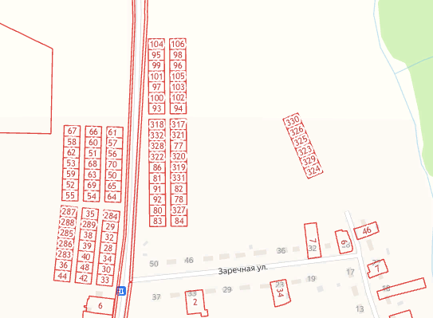

**Приложение №2**

**к перечню земельных участков**

**с. Колокольцовка, ул. Мельничная № 8А**

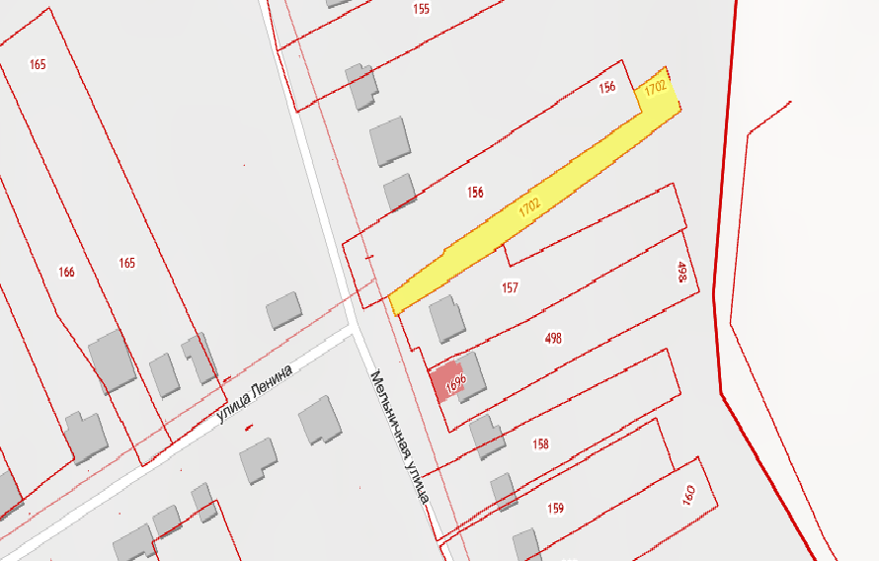

**Приложение №3**

**к перечню земельных участков**

**с. Шклово, ул. Центральная № 186, 64:15:200201:407**

**с. Шклово, ул. Центральная № 183, 64:15:200201:408**

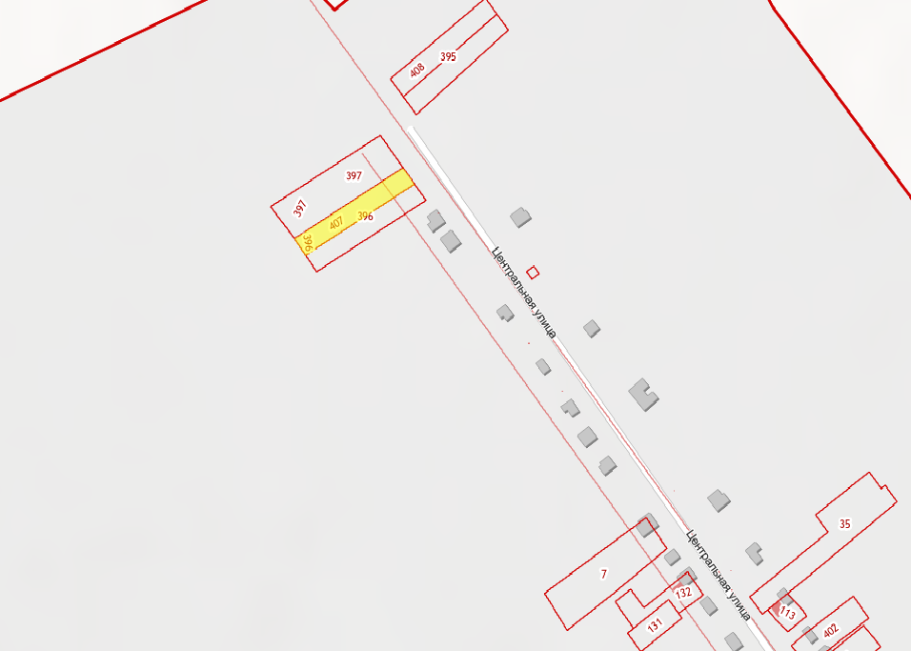

**Приложение №4**

**к перечню земельных участков**

**с. Новые Выселки, ул. Молодежная № 49, 64:15:080601:1186**

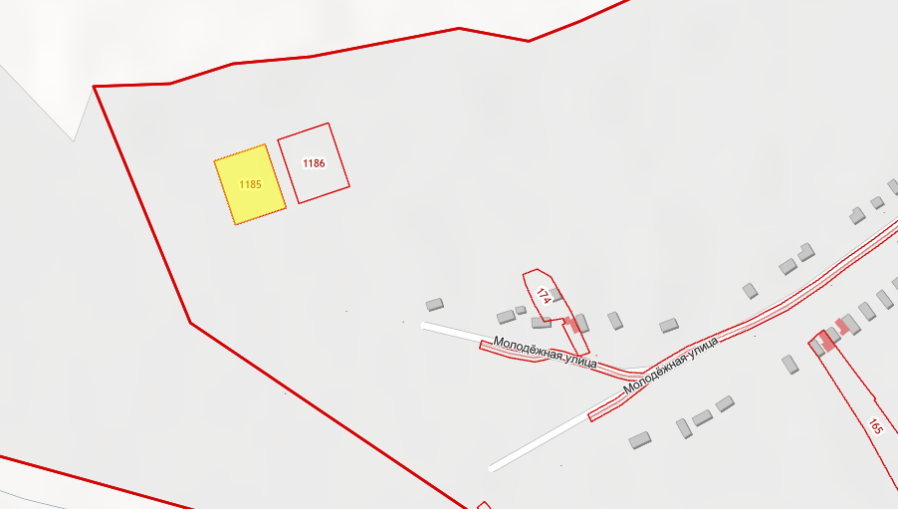

**Приложение №5**

**к перечню земельных участков**

**с. Первомайское, ул. Октябрьская: 64:15:130701:741; 64:15:130701:975; 64:15:130701:983**

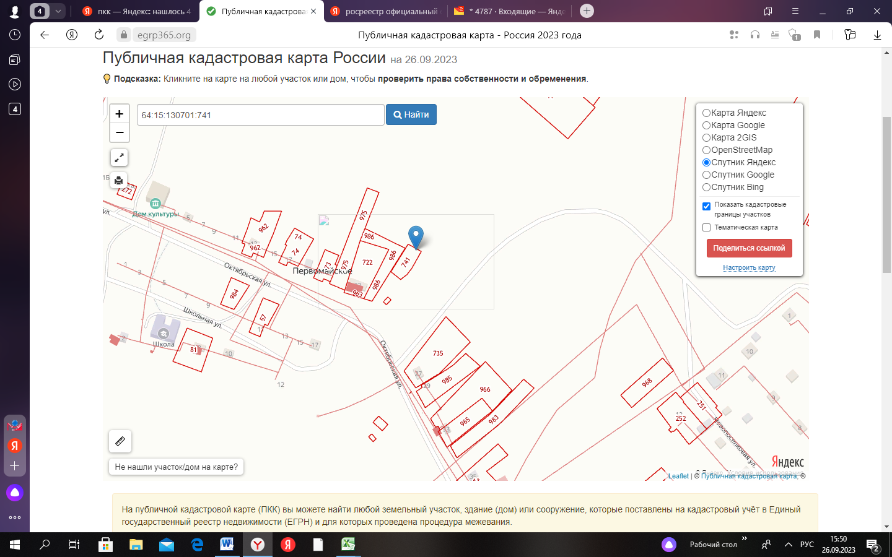

**64:15:130701:981, 64:15:130701:976; 64:15:130701:977**

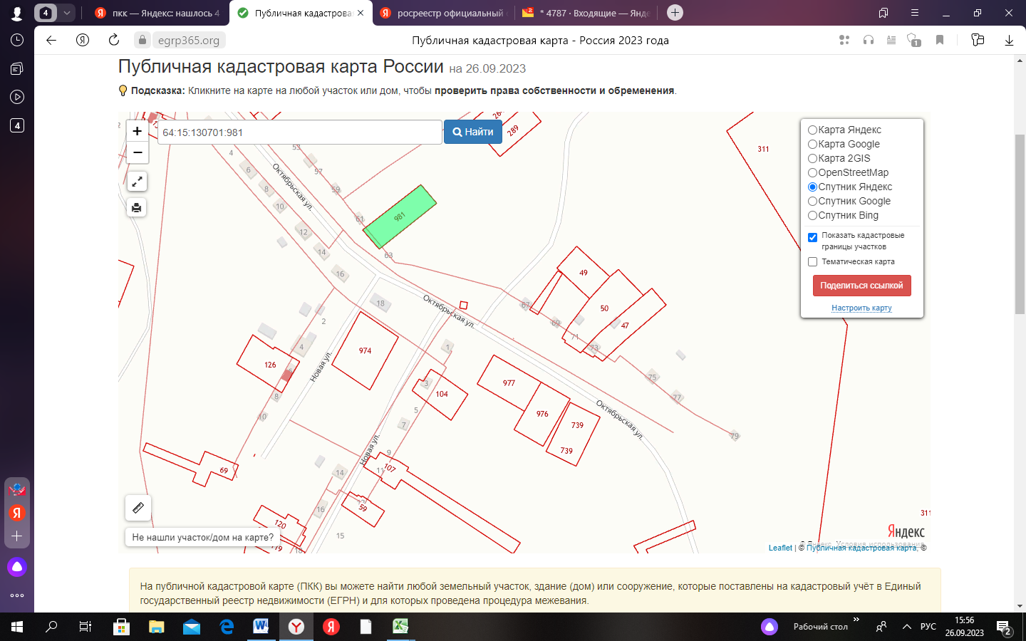

**Приложение №6**

**к перечню земельных участков**

**с. Первомайское, ул. Железнодорожная: 64:15:130701:978, 64:15:130701:979, 64:15:130701:980, 64:15:130701:982**

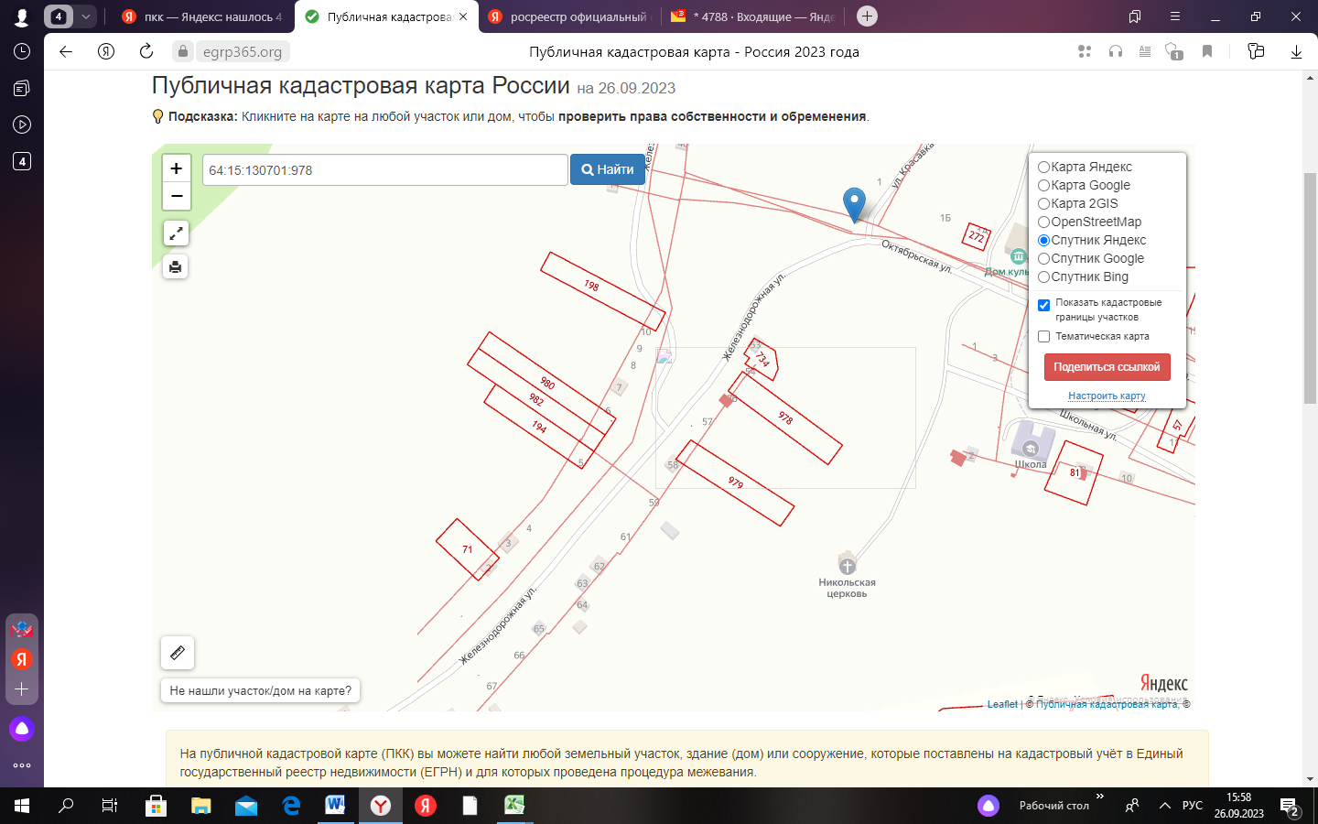

**Приложение №7**

**к перечню земельных участков**

**с. Озёрки**

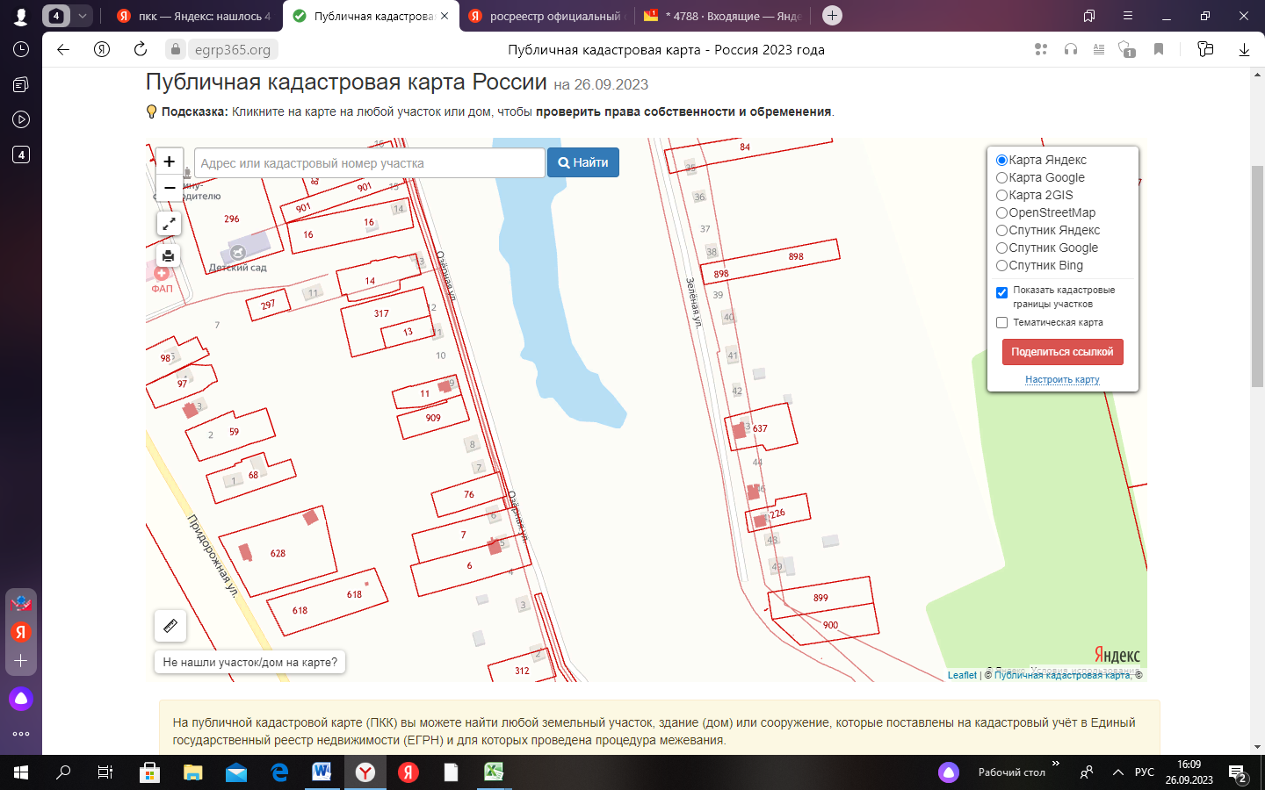

**с. Озерки, по ул. Зеленая, рядом с д. 27 (64:15:10001:897)**

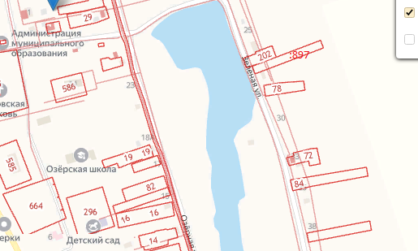

**Приложение № 8**

**к перечню земельных участков**

**г. Калининск, ул. Калинина**

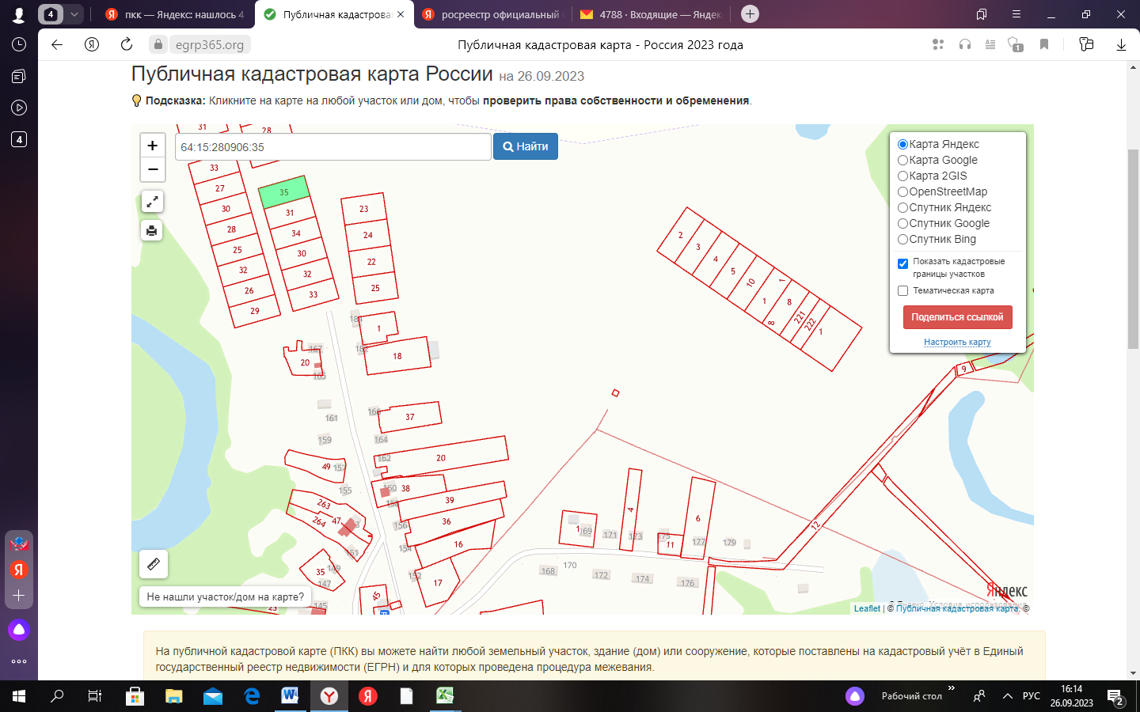

**Приложение № 9**

**к перечню земельных участков**

**г.Калининск, ул. Курортная, № 6/12 (64:15:280607:384)**

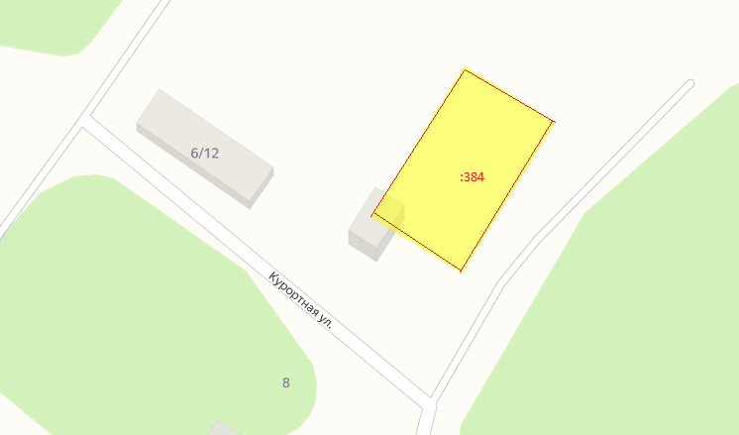

**Приложение №10**

**к перечню земельных участков**

**с. Новая Ивановка**

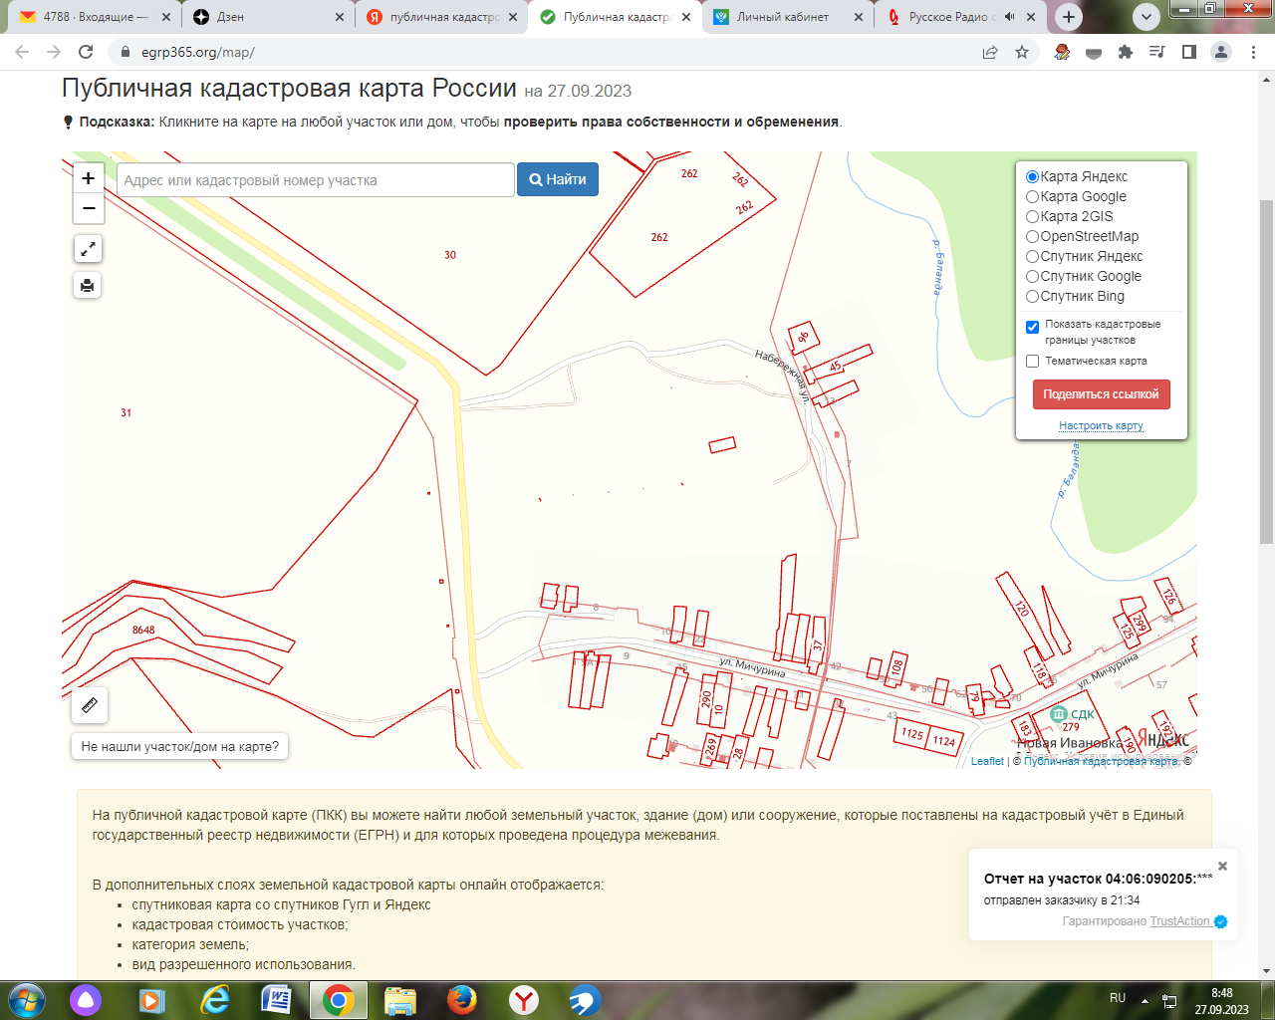

**Приложение №11**

**к перечню земельных участков**

**г. Калининск, ул. Степана Разина**

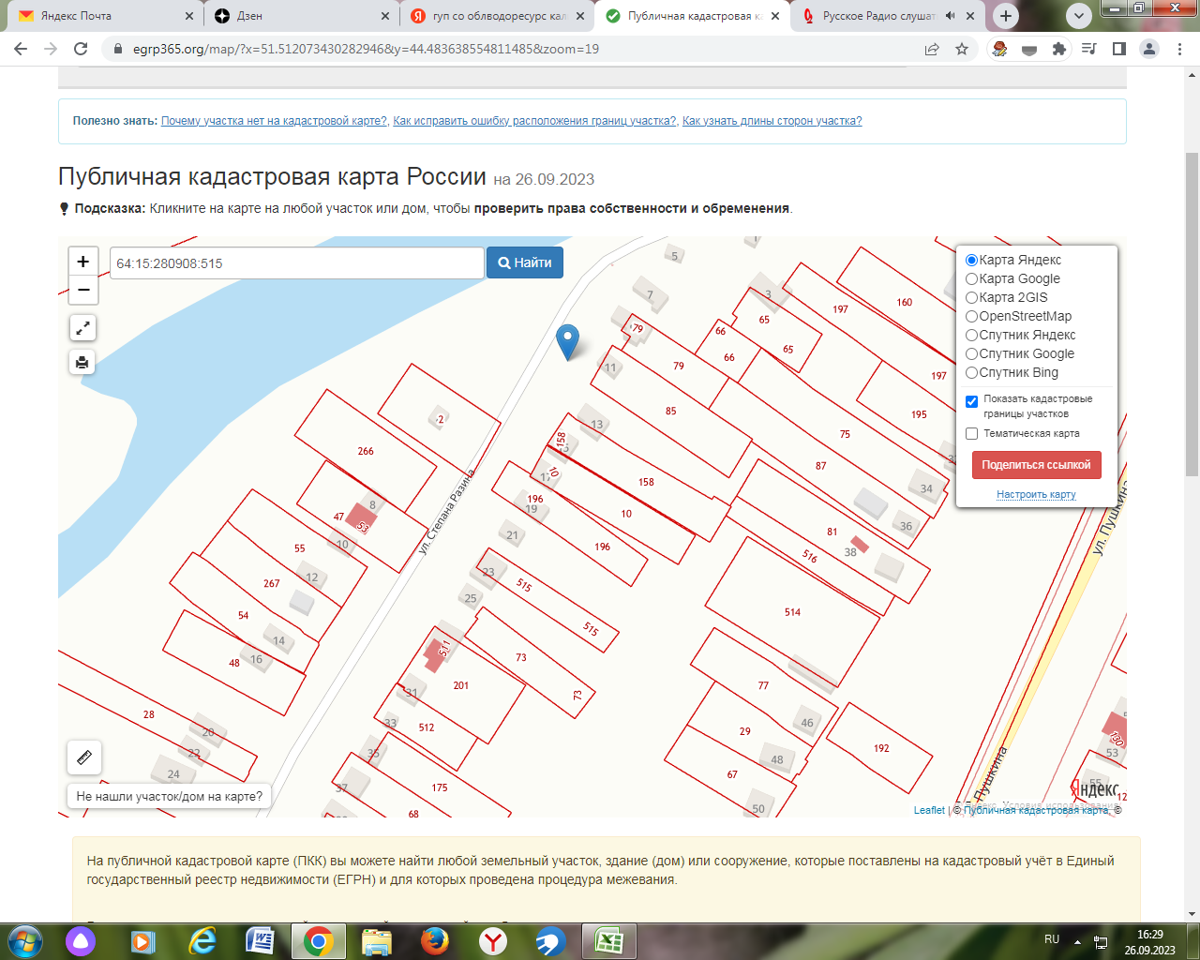

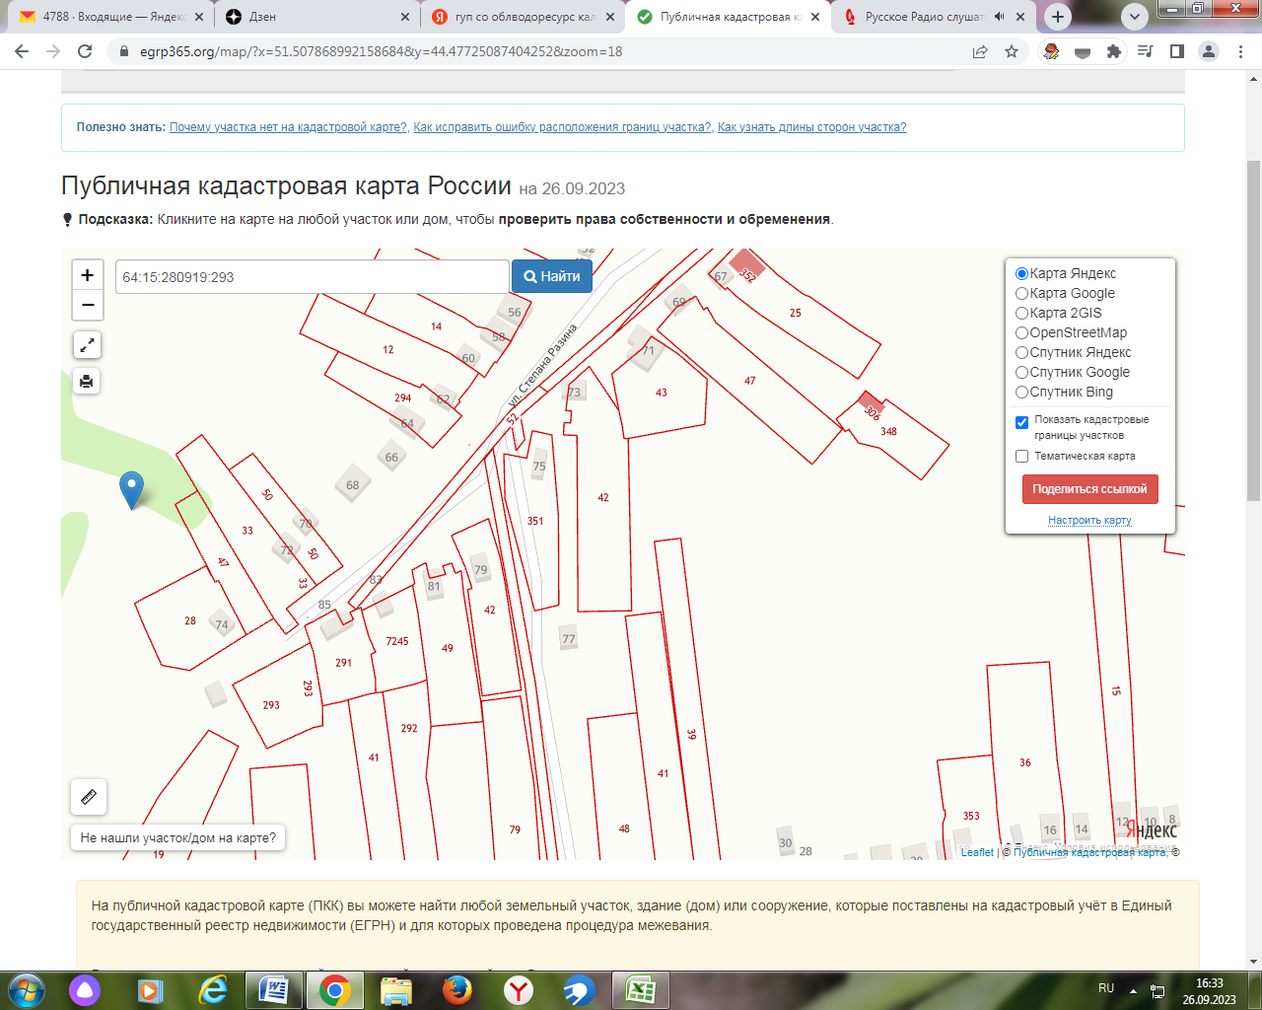

**Приложение №12**

**к перечню земельных участков**

**г. Калининск, ул. Пушкина**

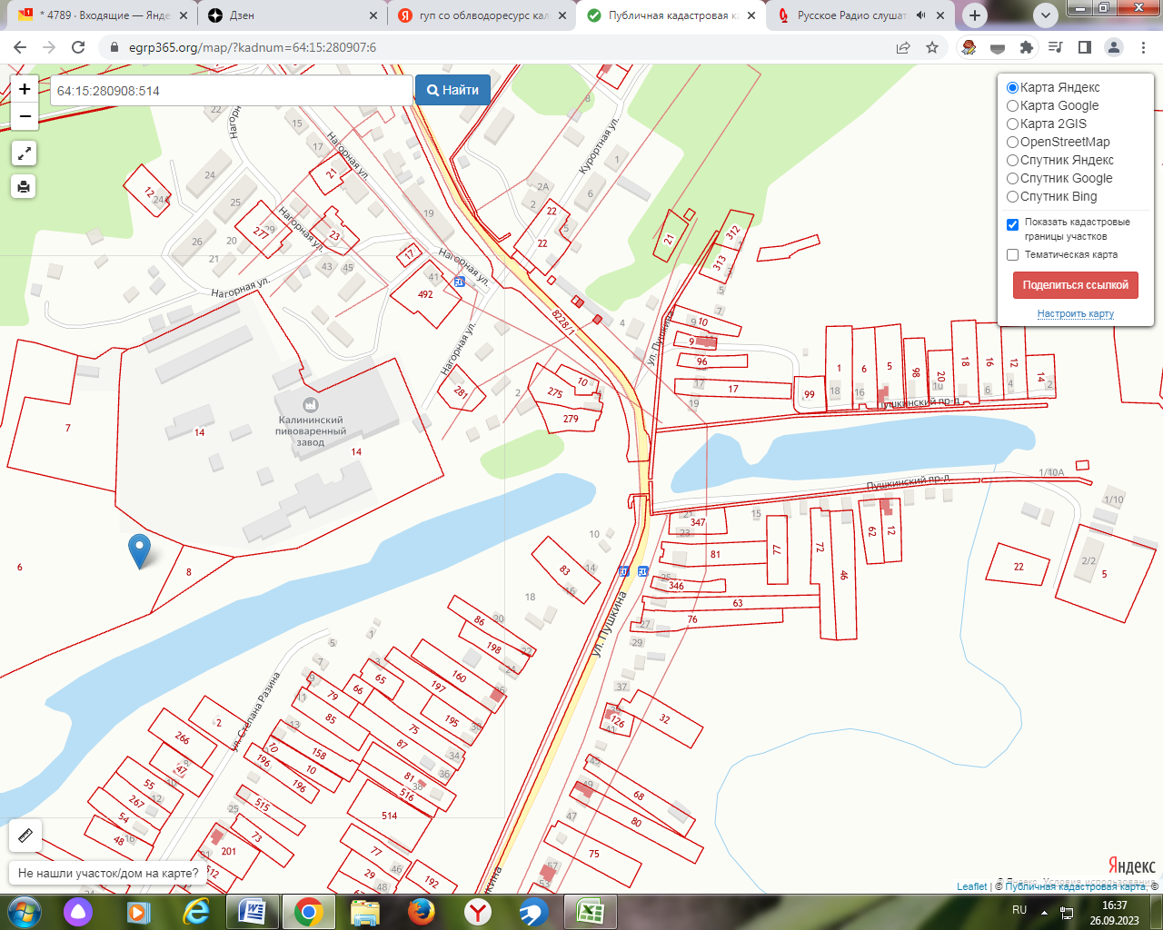

**Приложение №13**

**к перечню земельных участков**

**г. Калининск, ул. Кирова**

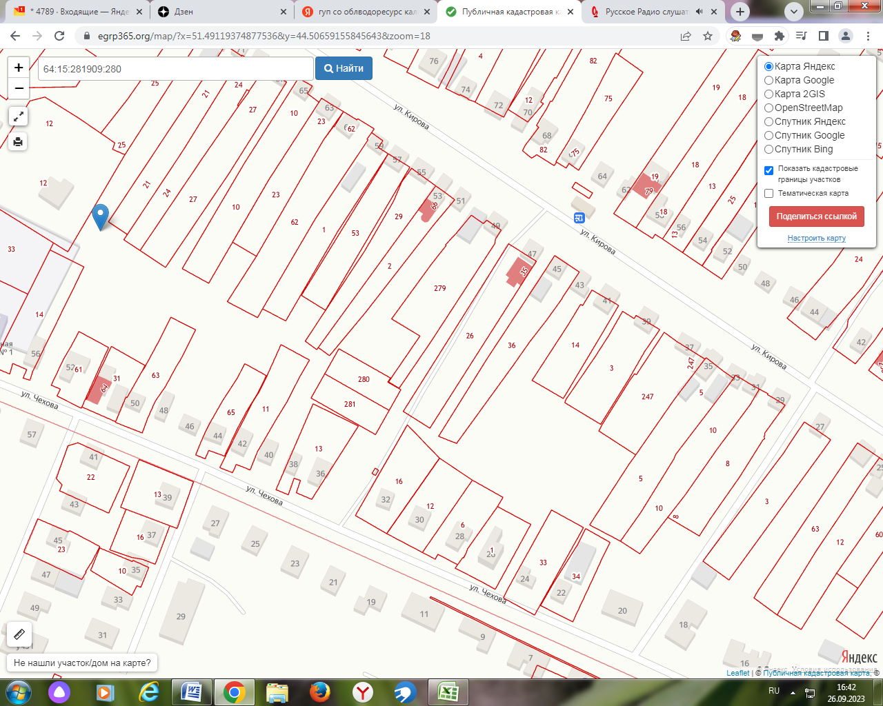

**Приложение №14**

**к перечню земельных участков**

**г. Калининск, ул. Юбилейная**

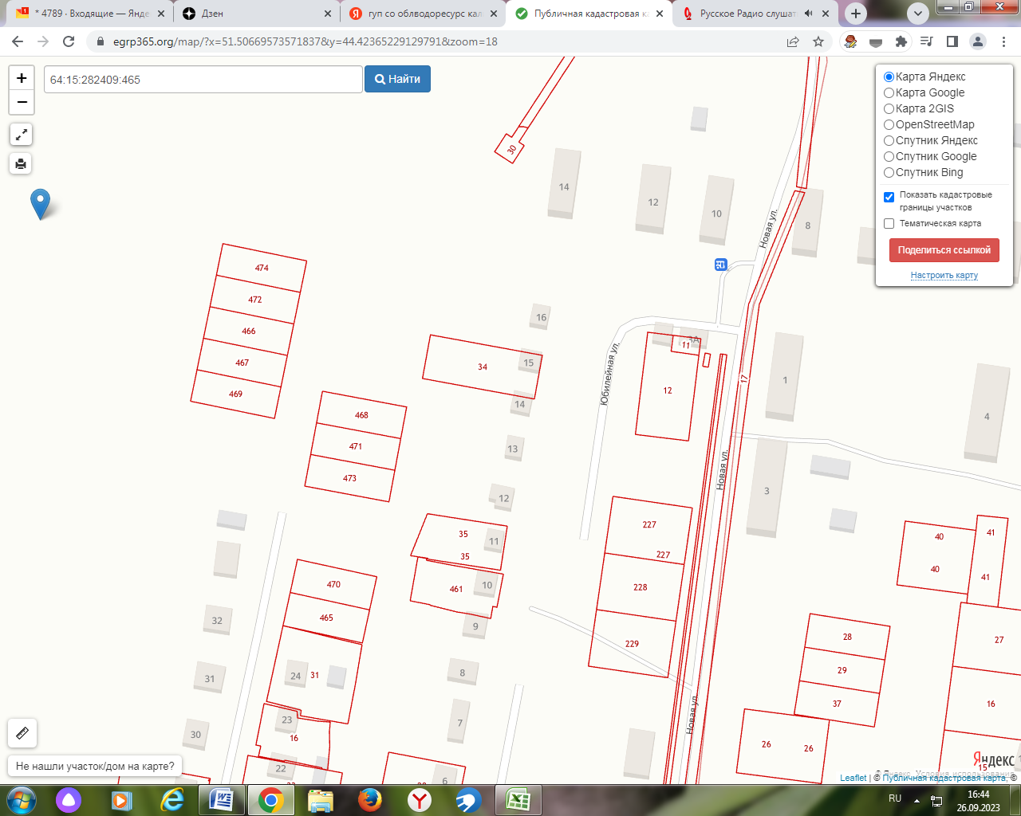

**Приложение №15**

**к перечню земельных участков**

**Калининский район, с. Новая Ивановка**

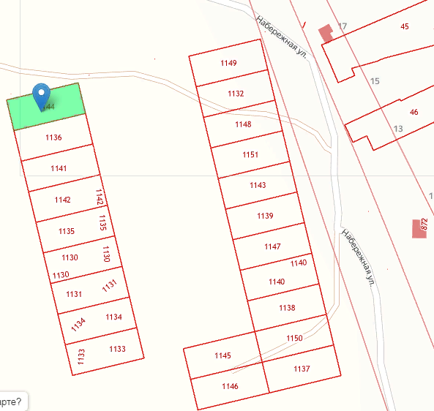

**Приложение №16**

**к перечню земельных участков**

**г. Калининск, ул. Кирова**

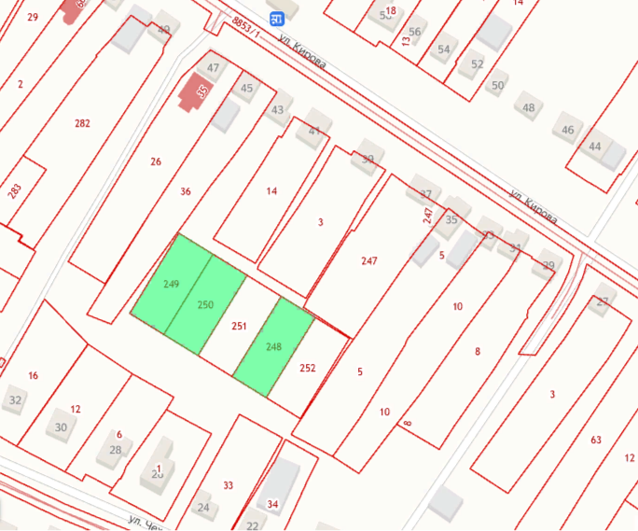

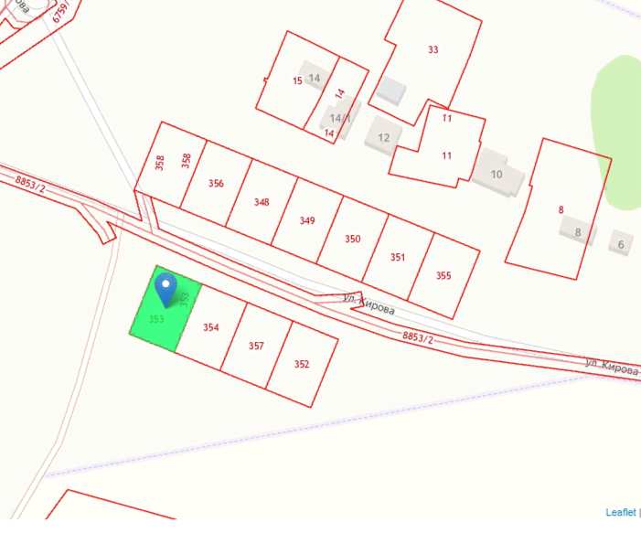

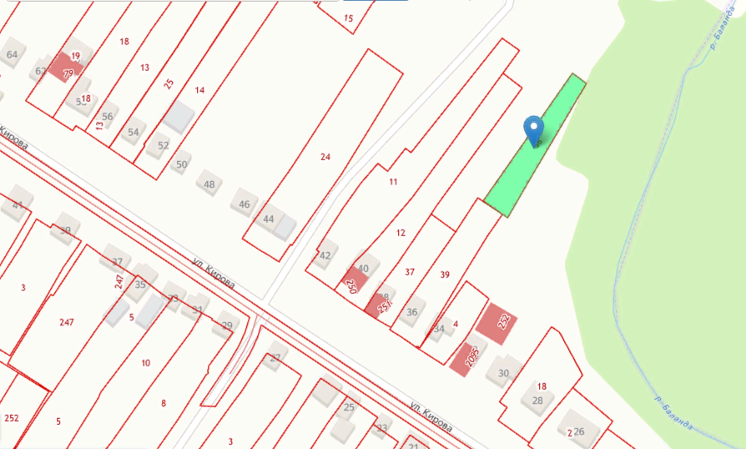

**Приложение №17**

**к перечню земельных участков**

**г. Калининск, ул. Суворова**

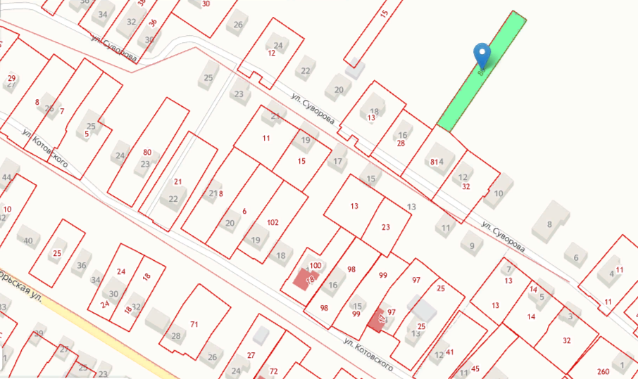

**Приложение №18**

**к перечню земельных участков**

**Калининский район, с. Первомайское**

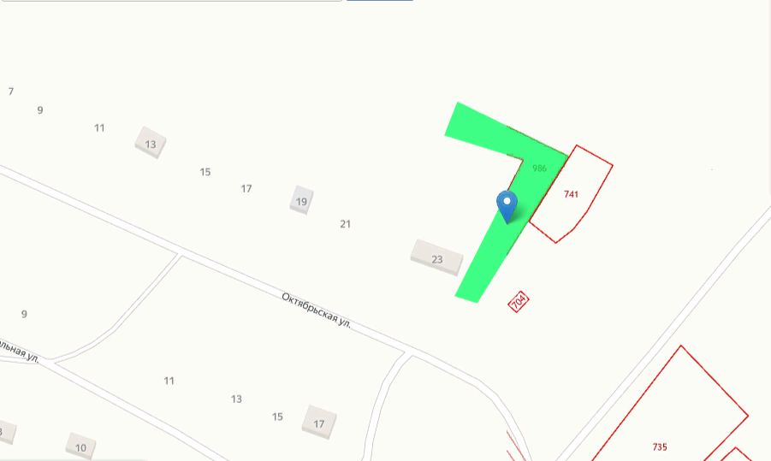

**Приложение №19**

**к перечню земельных участков**

**Калининский район, с. Новая Ивановка**

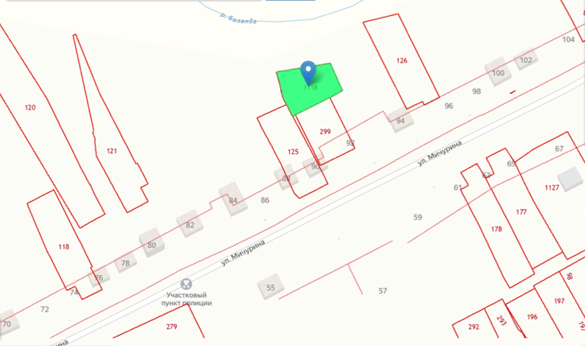

**Приложение №20**

**к перечню земельных участков**

**г. Калининск, ул. Молодежная, 7**

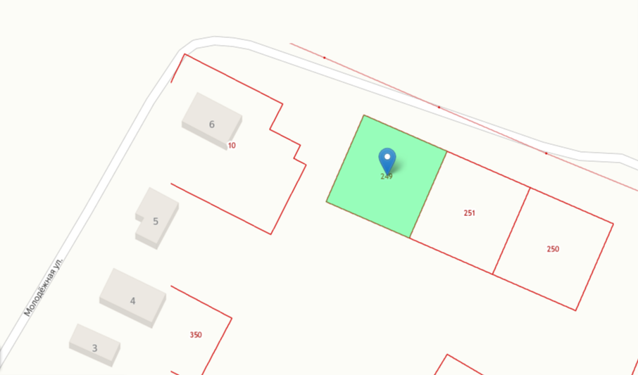

**г. Калининск, ул. Молодежная, 8**

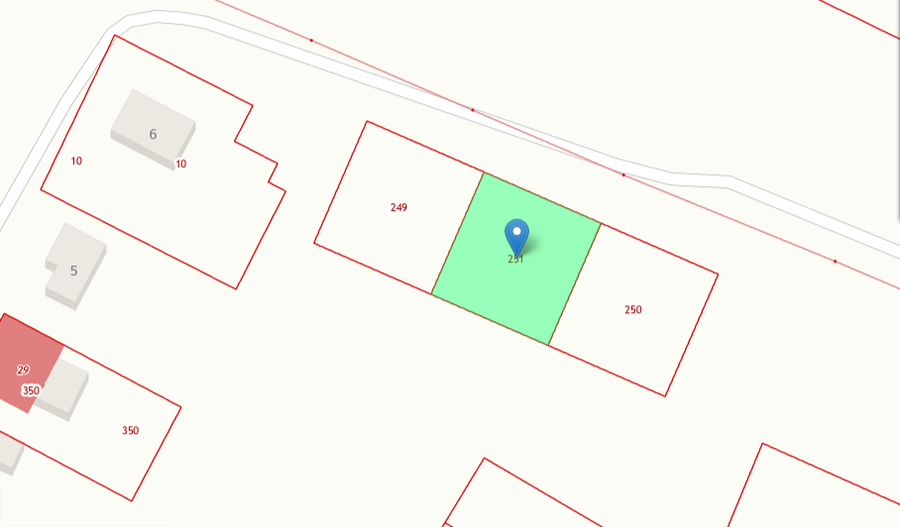

**г. Калининск, ул. Молодежная, 9**

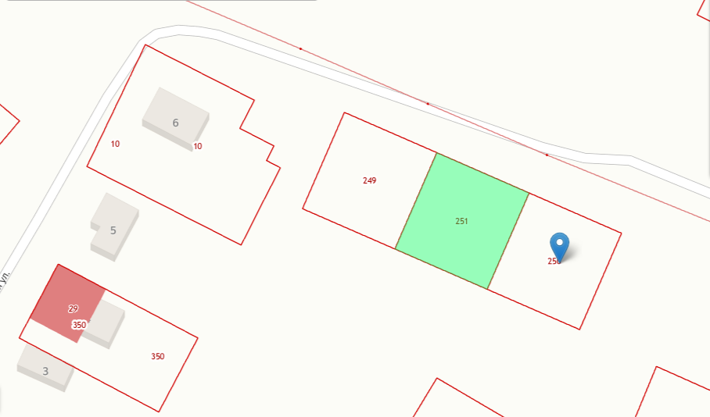

**Приложение №21**

**к перечню земельных участков**

**г. Калининск, линия 5-я Южная, д. 17**

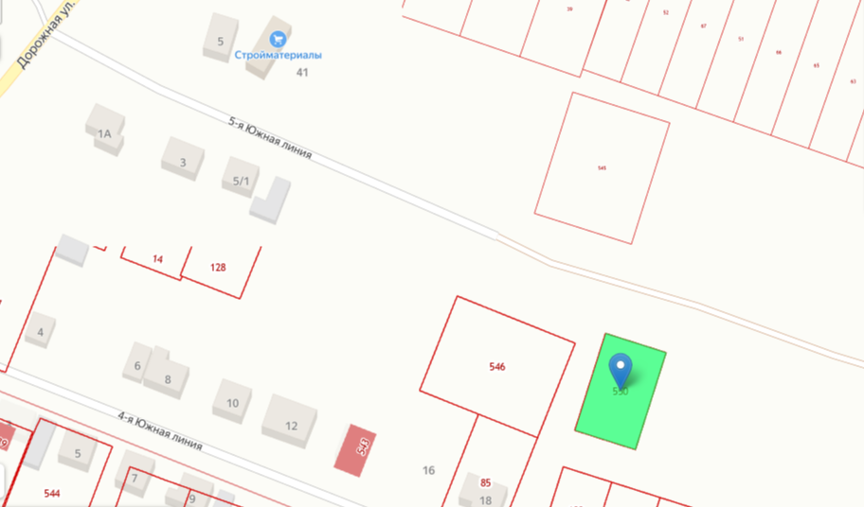

**г. Калининск, линия 3-я Южная, д. 3-1**

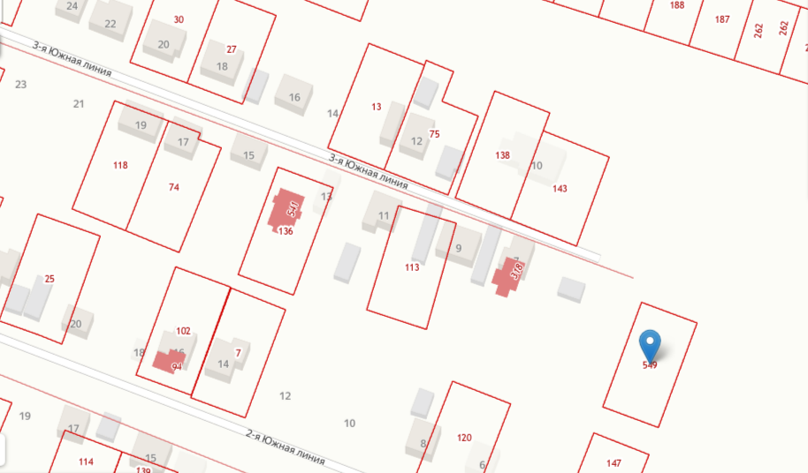

**Приложение №22**

**к перечню земельных участков**

**г. Калининск, 5-я Южная линия, земельный участок 5/3**

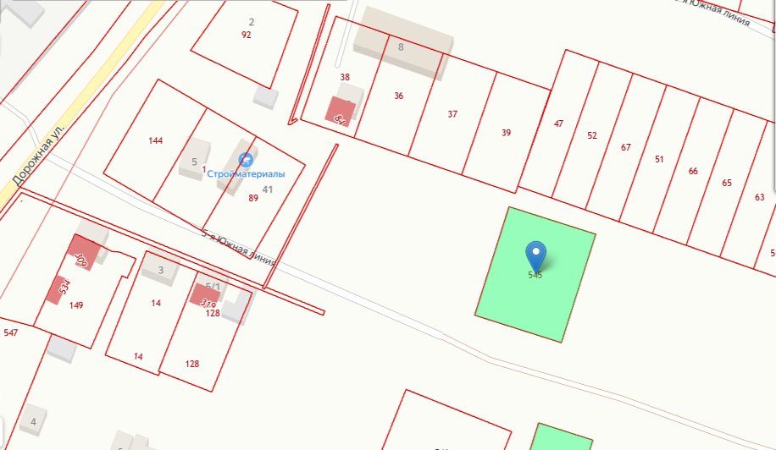

**г. Калининск, 5-я Южная линия, земельный участок 5/2**

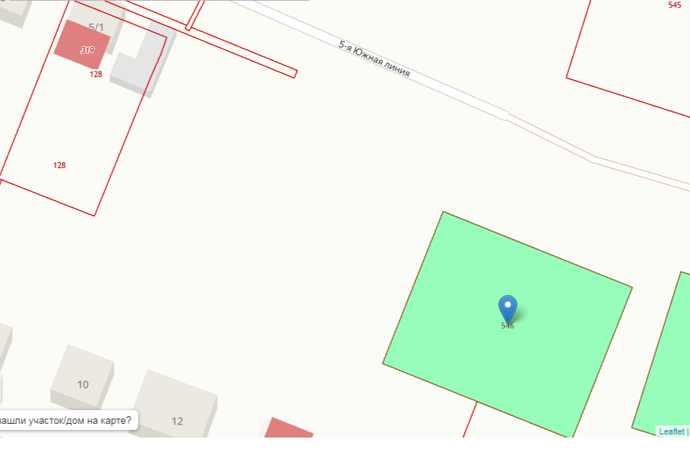

**г. Калининск, 4- я Южная линия, земельный участок 2/1**

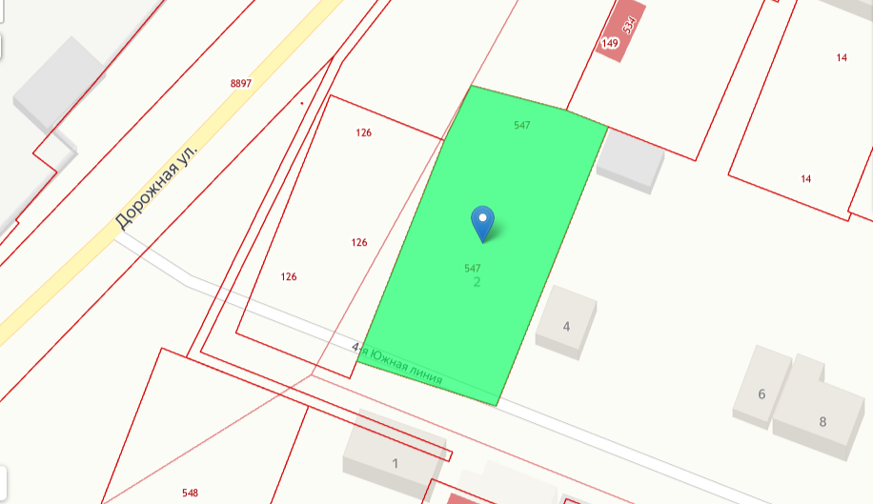

**г. Калининск, ул. 4-я Южная линия, земельный участок 3/1**

